.

向日葵XXX

需求说明书

上海贝锐信息科技股份有限公司

目 录

向日葵XXX 1

需求说明书 1

1. 概述 2

2. 具体需求 2

# 概述

1. 删除什么
2. 新增什么
3. 修改什么

# 具体需求

## 花生壳摇钱树计划-前端

### 0概述

1）新增官网介绍页

2）申请加入计划流程

3）【管理中心】新增摇钱树计划管理模块

### 1新增官网介绍页

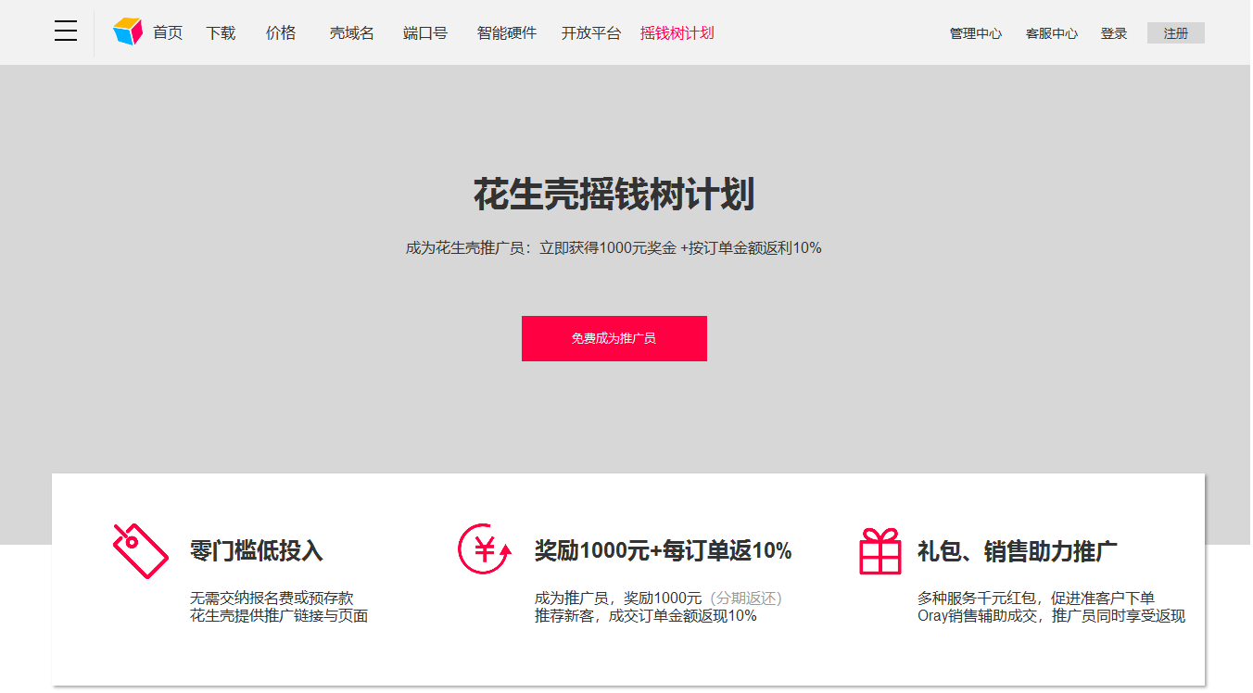

图1.1

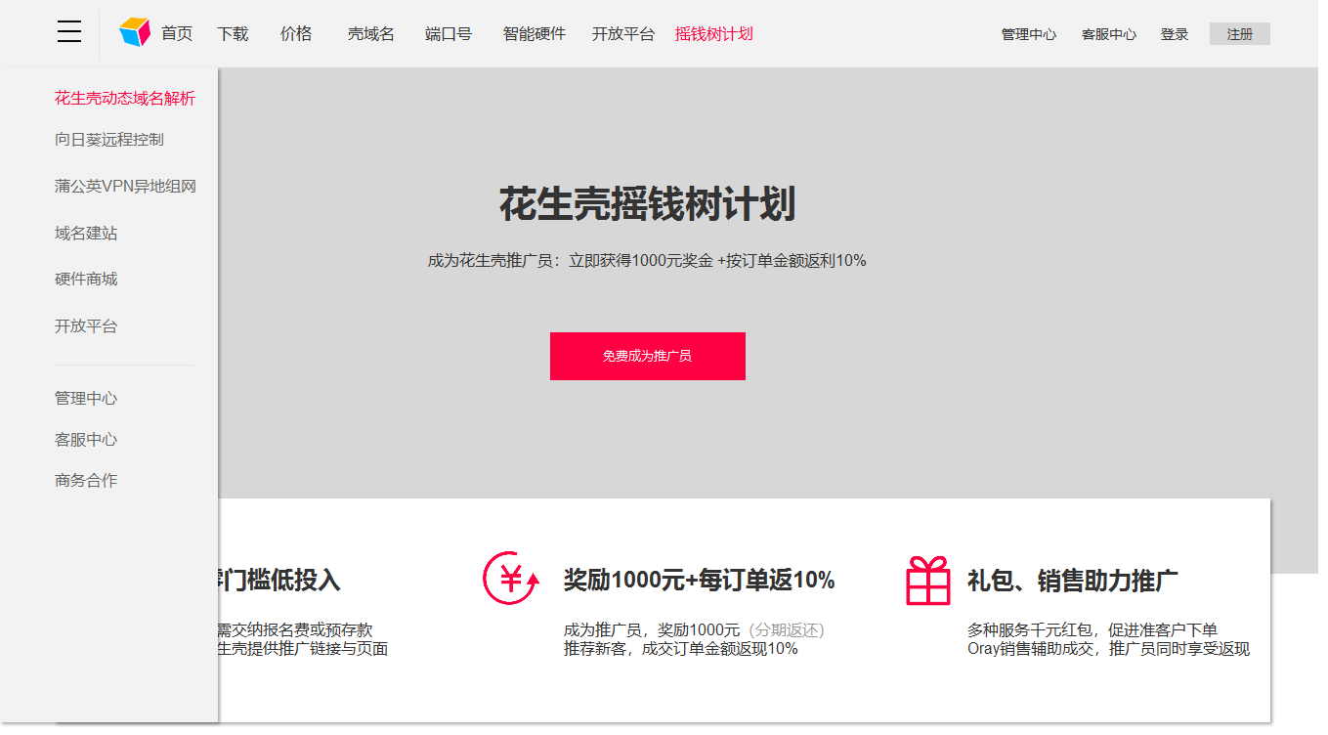

图1.1.1

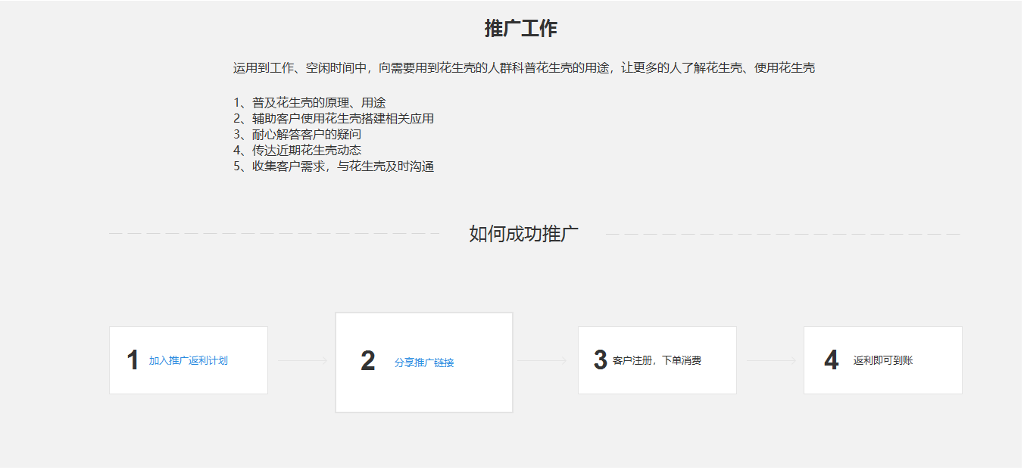

图1.2

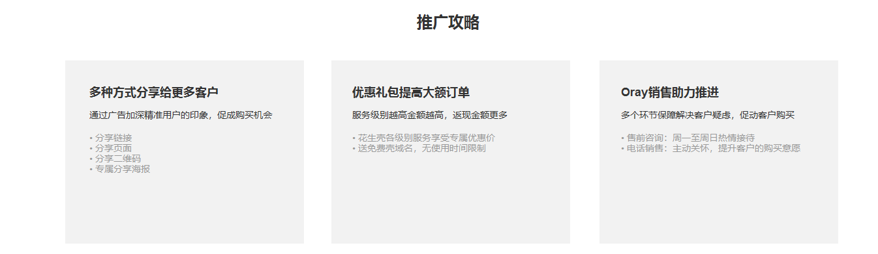

图1.3

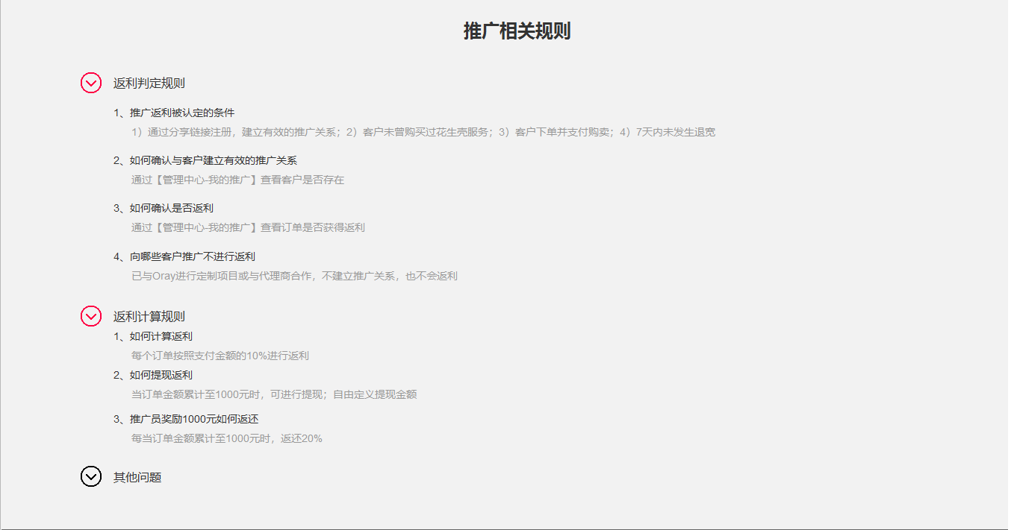

图1.4



图1.5

新增官网介绍页

1）花生壳导航调整，如图1.1

交互：默认收起主站导航，只显示花生壳导航

          上移菜单图标，展示主站导航，如图1.1.1

主站导航链接：

①花生壳动态域名解析：https://hsk.oray.com/

②向日葵远程控制：https://sunlogin.oray.com/

③蒲公英VPN异地组网：https://pgy.oray.com/

④域名建站：https://www.oray.com/domain/

⑤硬件商城：https://store.oray.com/

⑥开放平台：https://developer.oray.com/

⑦管理中心：https://console.oray.com/

⑧客服中心：http://service.oray.com/

⑨商务合作：https://www.oray.com/about/contact.html

花生壳导航链接：

①首页：https://hsk.oray.com/

②下载：https://hsk.oray.com/download/

③价格：https://hsk.oray.com/price/

④壳域名：https://hsk.oray.com/domain/

⑤端口号：https://hsk.oray.com/port/

⑥智能硬件：https://hsk.oray.com/device/hsbpro

⑦开放平台：https://developer.oray.com/peanuthull.html

⑧摇钱树计划：-------此次新的页面-----------

2）进入申请流程（详情见2）的入口

①首图的按钮

②【如何成功推广】部分的 “加入推广返利计划”按钮

③底部通栏的按钮

### 2申请加入计划流程

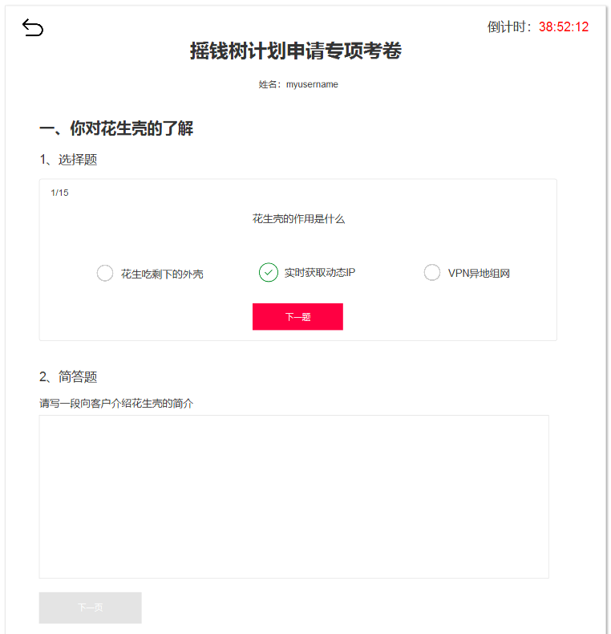

图2.1

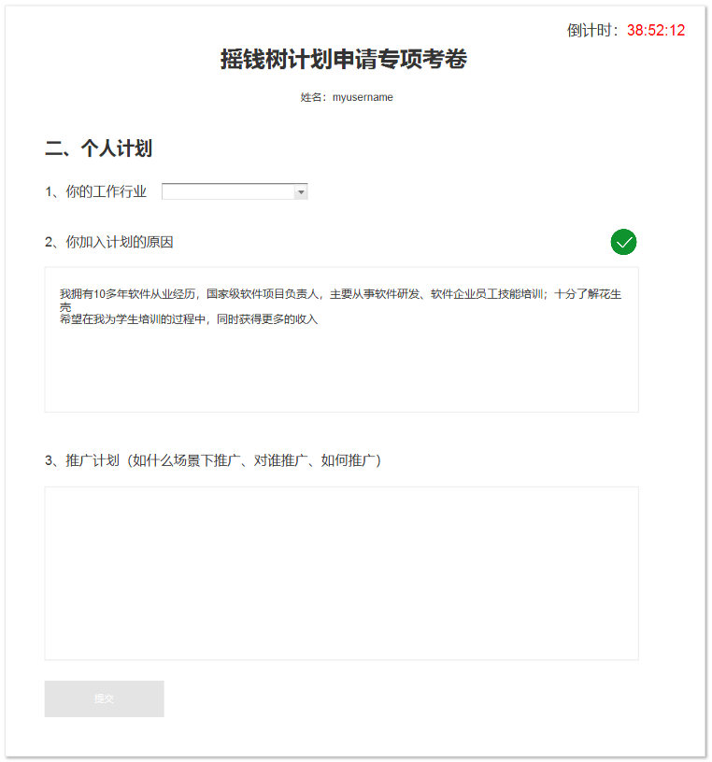

图2.2

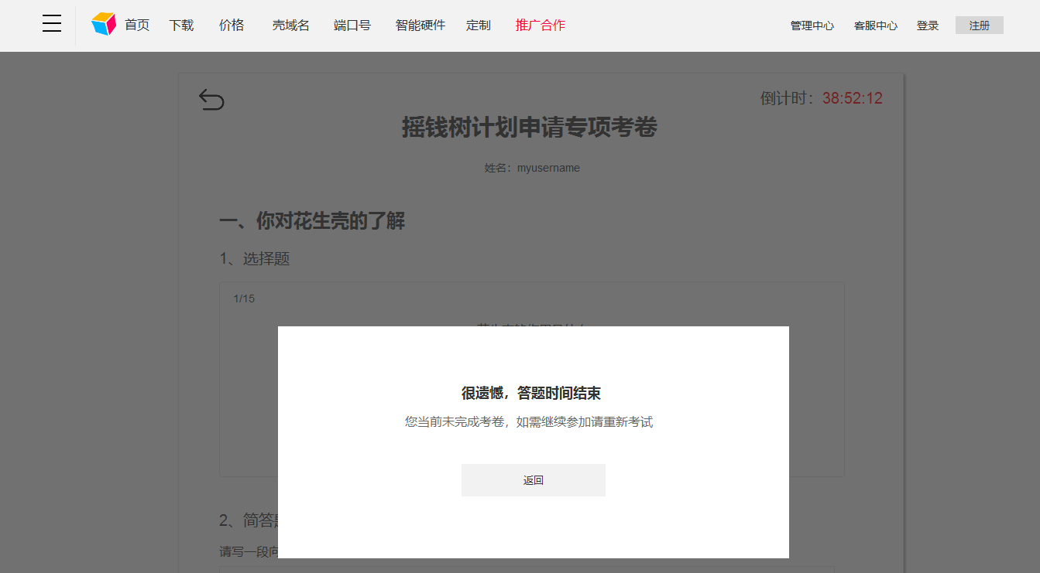

图2.2.1

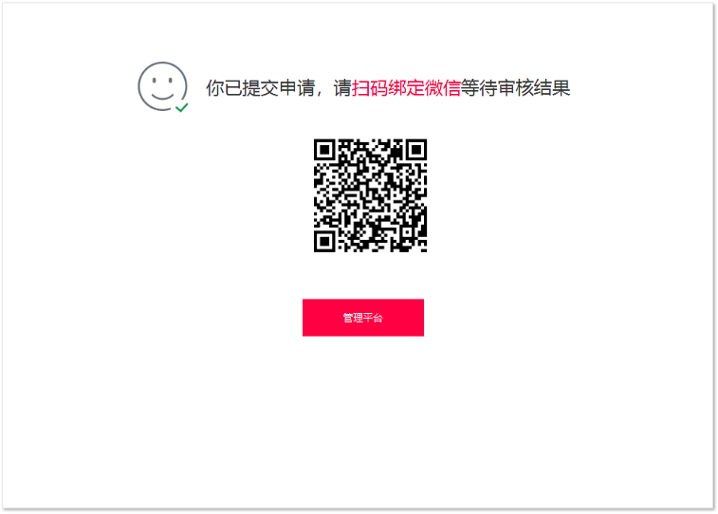

图2.3

申请加入计划流程

1)考核规则：

①选择题：一共15道题，每题4分，最后统计分数存到后台管理中，如图2.1

                 确认进入下一题后，不可返回之前的题目进行修改

                 点击“下一题”，即提交当前这题的答案；最后一题按钮显示“完成”，即提交最后一题

②简答题：字数至少100字，必填项

                 ①②题都填完后才能进入下一页的题目；未填完之前按钮呈灰色、不可点击

③选择行业：如图2.2，必填项，选择项为农林牧渔业、采矿业、制造业、住宿餐饮业、金融业、房地产业、租赁和商务服务、能源、建筑业、科学研究、公共设施管理、教育、交通运输与仓储、计算机服务、软件业、批发与零售、社会福利、文娱业、公共管理

④叙述题：“加入原因”“推广计划”字数至少100字，必填项

                  ③④题都填完后才能提交

2）若答题时间结束，但没有提交答卷

样式：弹窗出现提示，不支持右上角“x”关闭弹窗，如图2.2.1

内容：很遗憾，答题时间结束

          您当前未完成考卷，如需继续参加请重新考试

操作：点击“返回”，回到【摇钱树计划介绍页】

3）提交成功后，提示绑定微信

文案：你已提交申请，请扫码绑定微信等待审核结果

规则：不管是否已绑定微信都提示（以防万一多帐号）

操作：点击“管理平台”，进入管理中心-摇钱树计划（详情见3）

### 3【管理中心】新增摇钱树计划管理模块

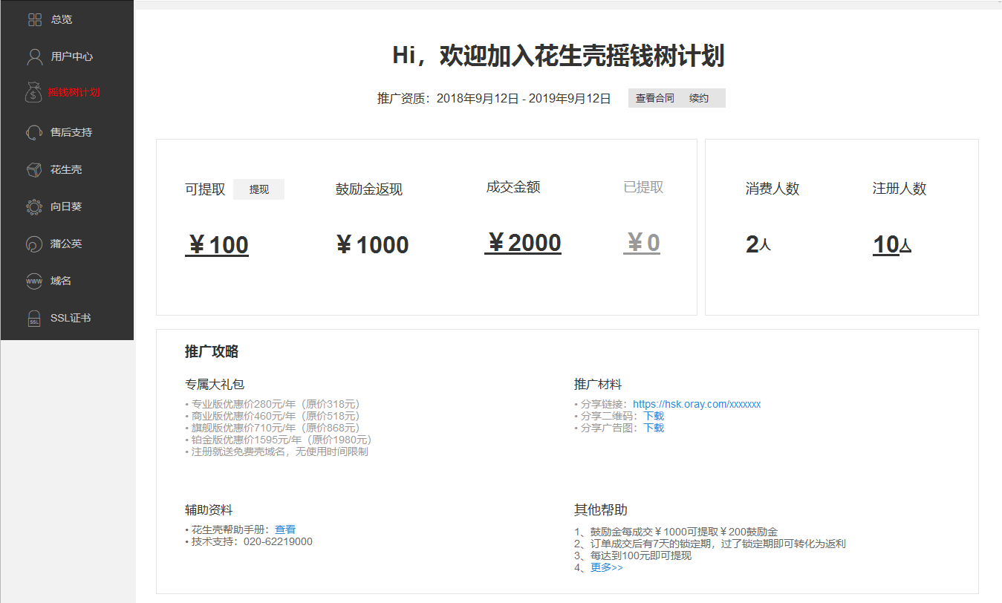

图3.1

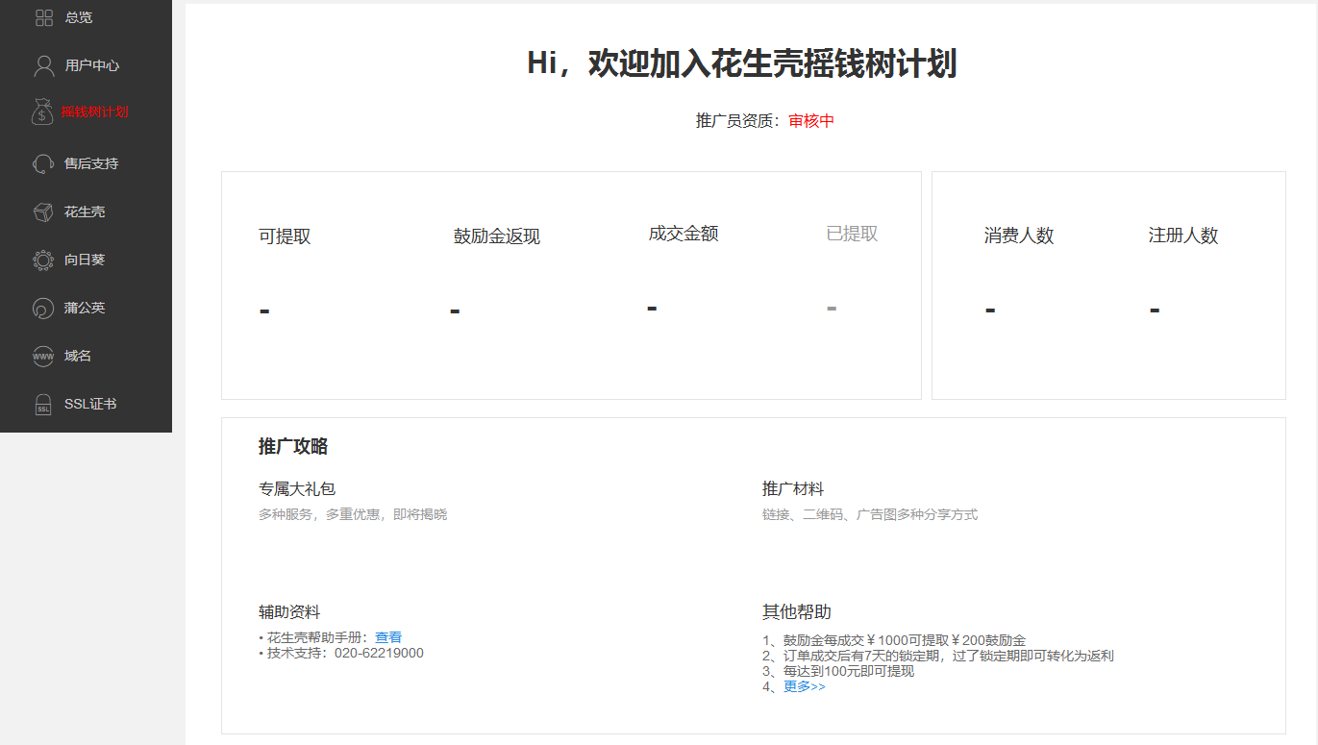

图3.2

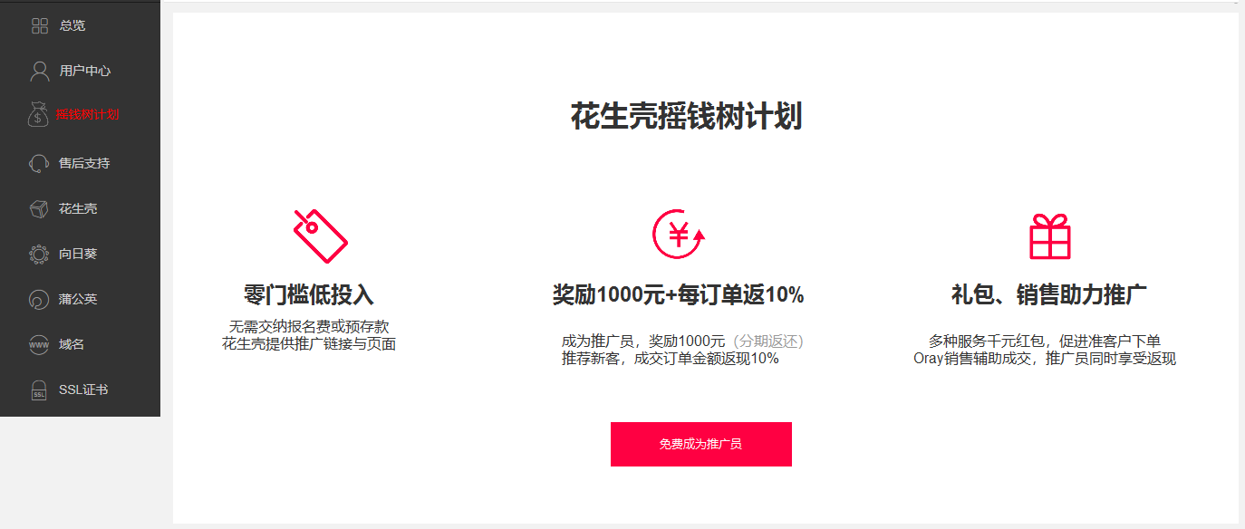

图3.3

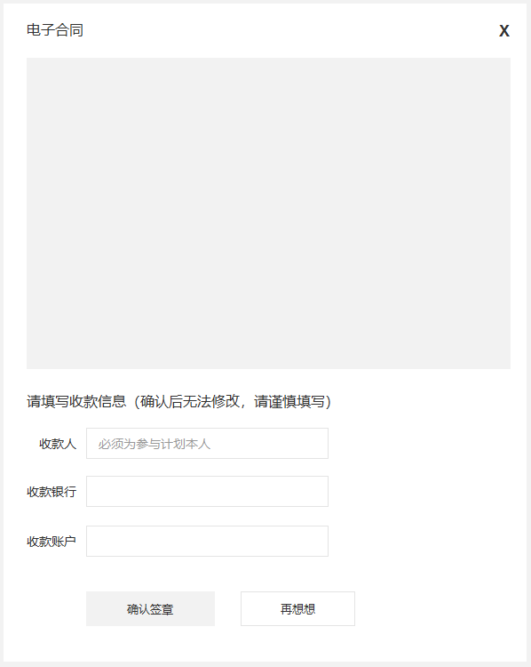

图3.4

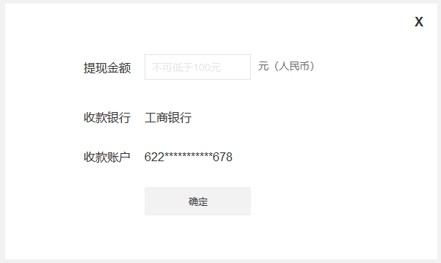

图3.5

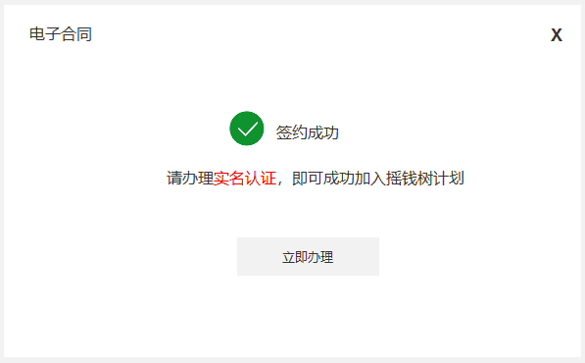

图3.6

#### 【管理中心】新增摇钱树计划管理模块

**新增位置：**【管理中心-用户中心】下方新增菜单

**成为推广员流程：**

前台申请——>审核通过——>签订合同、填写收款账户——>帐号实名认证

**返利规则：**

1）使用推广员的推广链接注册才属于有效客户  
2）不管官网的优惠或销售介入，以最终结算金额作为返利金额  
3）必须购买协议内的产品才纳入累计金额：消费产品属于花生壳、向日葵、蒲公英品牌下

     每1次消费都计算在内

4）通过审核成为推广员：奖励1000元，分5次返还20%（每累计1000元即返还200元）  
5）佣金计算：根据累计金额返现，软件服务按10%、硬件按5%

6）成交后的金额锁定7天，7天后未退货退款，才纳入返现金额

     若超过7天后退货退款，则在可提取金额中扣除；不足金额时呈负数，等金额充足时不上

7）每月1日系统自动为推广员发起提现，金额达到100元及以上，由财务在结算日给账户返现

      若低于100元则不返现，累计至100元再从当月结算

**不同状态：**

1）已成为推广员：如图3.1

2）审核中：如图3.2

3）审核不通过：参考图3.2的样式，资质显示“审核不通过”，按钮“重新申请”，点击重新进入申请的流程

4）审核通过，但未签约：参考图3.2的样式，资质显示“已通过审核”，按钮“立即签约”，点击出现电子合同弹窗（如图3.4）

                                          电子合同弹窗显示合同内容，并且需填写收款人（必须与实名认证的名字一致）、收款银行、收款账户

                                       操作：点击“确认签章”，提交所有信息，如已实名则成为推广员；未实名提示实名后成为推广员，如图3.6；点击“立即办理”跳转实名认证页面——https://console.oray.com/account/real-name/

                                                   点击“再想想”，不提交信息，并关闭弹窗

5）未申请：如图3.3，点击免费成为推广员跳转【摇钱树计划介绍页】

**具体内容：**

1）推广返利：可提取的金额、鼓励金剩余的返现金额、成交的金额、已提取的金额

                        其中可提取的金额、成交的金额、已提取的金额点击进入明细页面（详情见下一部分需求）

                        点击提现，弹出提现弹窗，如图3.5，只能出入提现金额（至少100元），收款银行与账户仅作显示（其中账户只显示前3位与后3位，其余用*替代）  
2、佣金计算：根据累计金额返现10%

3）推广人数：消费人数、注册人数，点击进入明细页面（详情见下一部分需求）

4）推广攻略：

推广员专属礼包（即通过其分享链接注册的用户可获得的福利）：专业版38元红包、商业版58元红包、旗舰版158元红包、铂金版88元红包、免费壳域名

推广物料（自动生成，供用户下载）：分享链接、分享二维码、分享广告图

辅助资料：花生壳帮助手册、技术支持联系方式

其他帮助：1、鼓励金每成交￥1000可提取￥200鼓励金  
                 2、订单成交后有7天的锁定期，过了锁定期即可转化为返利  
                 3、每达到100元即可提现  
                 4、更多>>

                 其中点击“更多>>”新开页面，跳转摇钱树计划的介绍页

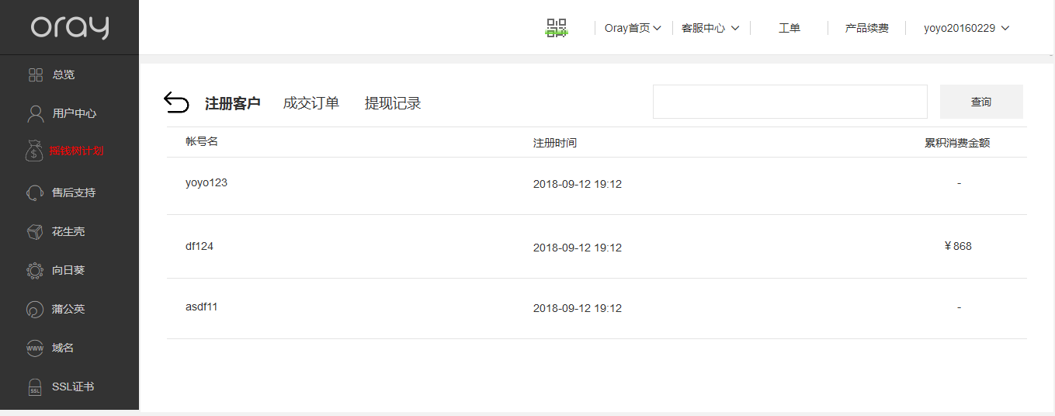

图3.7

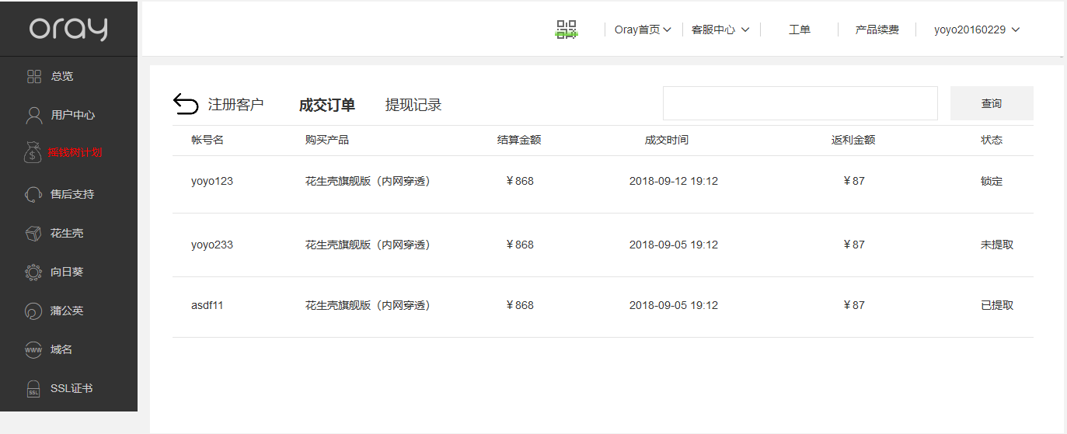

图3.8

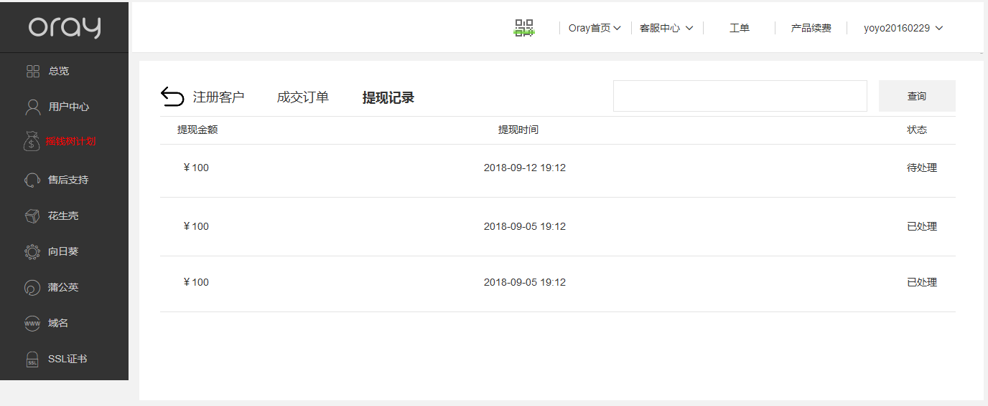

图3.9

#### 【管理中心-摇钱树计划】详细清单

所有列表作分页显示

1）注册客户：表示通过用户的分享链接注册的帐号，如图3.7

                        列表显示帐号名、注册时间、累计消费金额

2）成交订单：表示注册用户购买产品的订单（涵盖花生壳、向日葵、蒲公英），如图3.8

                       列表显示帐号名、购买产品、结算金额、成交时间、返利金额、状态（锁定、未提取、已提取）

3）提现记录：表示用户每次提现申请的清单，如图3.9

                        列表显示提现金额、提现时间、状态（已处理、待处理）